nom: Thomson

nom complet: Joseph John Thomson

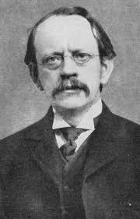

nationalité: Anglais



période de temps: 1856 à 1940

découverte: Électrostatique

